新 书 推 荐

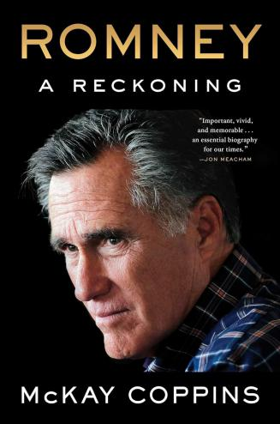
中文书名：《米特·罗姆尼：清算》
英文书名：ROMNEY: A Reckoning
作 者：McKay Coppins
出 版 社：Scribner
代理公司：Javelin/ANA/Conor
页 数：416页
出版时间：2023年10月
代理地区：中国大陆、台湾
审读资料：电子稿
类 型：传记和回忆录

·《纽约客》2023年度好书
·《纽约时报》畅销书：精装非虚构#3；精装非虚构电子书#3
·《纽约时报》畅销书排行榜连续登榜第2周：精装非虚构#10，纸质&电子书非虚构#10

·亚马逊畅销榜
#1 政治领袖传记
#1 竞选与大选
#2 联邦政府
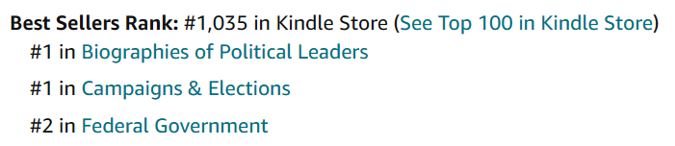

内容简介：

米特·罗姆尼，当代美国最引人侧目的政治人物之一。这部传记由罗姆尼和《大西洋月刊》获奖作者麦凯·科平斯（McKay Coppins）通力合著，其中包括罗姆尼本人亲口透露的共和党内部分歧，极具启发性和研究价值。

美国政坛，论见识与内敛，鲜少有人能达到米特·罗姆尼的高度。他是直言不讳的共和党前领袖，唐纳德·特朗普的持不同政见者，多年来孑然一身对抗这股毒害党派的豺狼，并因此登上新闻头条。不仅如此，罗姆尼也是美国历史上第一位投票罢免本党总统的参议员。这位前总统的拥趸冲击国会大厦时，罗姆尼就在参议院，他发表了雷鸣般的演讲，指责特朗普的共和党同僚煽动暴乱。是的，罗姆尼不惮于抛头露面，向公众展示勇气，但他很少分享从政三十年来的幕后见闻——共和党的衣帽间和午餐会上，与唐纳德·特朗普及其家人的私人会面中，与约翰-麦凯恩、乔治·W·布什、巴拉克-奥巴马、乔·拜登、米奇·麦康奈尔、乔·曼钦和柯尔斯滕·西内玛的往来中，诸多秘辛等待着公之于众。而今，罗姆尼这本传记提供了一个窗口，让公众了解他最私密的想法。

这幅近距离肖像出自获奖记者麦凯·科平斯之笔，基于对米特本人、罗姆尼一家和核心圈子的数十次采访，以及数百页的个人日志和私人电子邮件，真实地展现了一位政治家在职业生涯中所做的种种选择。以生动而富有启示的细节，这部传记追溯了罗姆尼早年的生活，共和党的迅速转型，以及他的崛起历程，无情揭露了政治领袖们一系列看似微小的妥协，以及蝴蝶效应之下的民主危机。而最终的最终，《米特·罗姆尼：清算》是一个救赎的故事，主角是一位一位有自身缺陷的政治家，故事是他如何在恐惧和分裂笼罩美国时，面对举世喧嚣，鼓起道德的勇气。

《纽约客》评语：

第一次竞选总统失败后，罗姆尼获得了一个不甚光彩的称号：“让人讨厌的摩门教徒”。职业生涯开始时，罗姆尼是个实用主义者，一位成功的商人，后来他成为马萨诸塞州的温和派州长。然而，他登上全国舞台后，他显得生硬而虚伪，尴尬地扭曲立场，以配合共和党的右倾化。

这本高度私人化的传记中，科平斯通过数十次采访以及数百页的个人日志和私人信件，展示了罗姆尼的野心和个人原则是如何冲突的。贯穿全书的是罗姆尼的个人意志，即使在竞选总统期间，他也在坚守，而这一意志最终成为救赎：2020年，他成为美国历史上第一位投票弹劾同党派总统的共和党参议员。

作者简介：

麦凯·科平斯（McKay Coppins），《大西洋月刊》特约撰稿人，主要报道政治、宗教和国家事务。他著有《荒野》（The Wilderness）一书的，讲述了共和党未来之战。他也是芝加哥大学政治研究所的访问学者。麦凯因报道特朗普总统任期而获得白宫记者协会颁发的奥尔多·贝克曼（Aldo Beckman Award）记者奖，并因宗教新闻报道而获得威尔伯奖（Wilbur Award）。他与妻子和孩子住在华盛顿特区附近。

媒体评价：

“麦凯·科平斯是一位出色的记者和一流的思想家......通过这本书，他也成为了一位一流的传记作家。
——佩吉·努南，普利策奖得主

“了不起，麦凯·科平斯通过数小时的采访和查阅米特-罗姆尼的私人日记，揭示了一系列引人入胜的内幕，令人信服地描绘了一个在努力做正确的事时与良知搏斗的人。
——苏珊·佩奇，《今日美国》华盛顿分社社长

“这是一本非凡的传记，大部分乐趣来自于偷听政治阶层闭门造车的无耻言论”。
——马克·莱博维奇，《纽约时报》No.1畅销书作者

“麦凯·科平斯带来了一幅重要、生动、令人难忘的肖像画，描绘了在这个动荡的国家，共和党人中少有的勇敢者，他选择坎坷而坦途的人。米特·罗姆尼并非十全十美，但他几乎是唯一一个严格将原则置于党派之上的政客。”
——乔恩·米查姆，《纽约时报》畅销书作者

“米特·罗姆尼，彻头彻尾的输家loser，只有妈妈才爱的妈宝男。他刚刚出了一本书，和他这个人一模一样，无聊得可怕，而且老掉牙，一点儿新意没有。把这个左翼版里诺逼走的人就是我，我对此超级自豪。他不自量力地想要竞选总统，但他自觉如果没有我的投票和支持，他就无法在伟大的犹他州获胜，所以自个儿卷铺盖滚蛋了。这本低劣的书没给任何人说一句好话，除了保罗·里诺，而这个家伙比米特更糟、更蠢。罗姆尼是不是提到，他深夜里和我在特朗普国际酒店进餐，转天又在新闻发布会上大拍我的马屁，只为求我，特朗普，让他担任国务卿？我才不会给他这份工作，想都别想。我只是想证明一点，米特·罗姆尼过去是，现在是，而且将一直都是，一个无足轻重的跳梁小丑！”
——唐纳德·特朗普

“令人大开眼界......在科平斯的叙述中，特朗普这个所谓的亿万富翁从滑稽的笑料变成了吞噬人的魔头，而本该更了解情况的共和党人却摇摆不定......罗姆尼在腥风血雨中保持了清醒的头脑。”
——《纽约时报书评》

“罗姆尼与传记作者麦凯-科平斯（McKay Coppins）在这本书中分享了大量的资料，[这本书]已经在小道消息市场上取得了不错的成绩，即使不能上第一版，也有几条值得上第六版。科平斯为本书增色不少"。
——《华盛顿邮报》

“这是一本独家新闻丰富的传记......这是一扇特别清晰的窗口，让人看到过去十年间GOP的改变.....故事层出不穷，一切娓娓道来。”
——《洛杉矶时报》

“一个复杂的人物，一本复杂的书籍，以不同寻常的方式揭示了一位著名政治人物的私人观点和内心冲突"。
——《波士顿环球报》

感谢您的阅读！
请将反馈信息发至：版权负责人
Email：Rights@nurnberg.com.cn
安德鲁·纳伯格联合国际有限公司北京代表处
北京市海淀区中关村大街甲59号中国人民大学文化大厦1705室, 邮编：100872
电话：010-82504106, 传真：010-82504200
公司网址：http://www.nurnberg.com.cn
书目下载：http://www.nurnberg.com.cn/booklist_zh/list.aspx
书讯浏览：http://www.nurnberg.com.cn/book/book.aspx
视频推荐：http://www.nurnberg.com.cn/video/video.aspx
豆瓣小站：http://site.douban.com/110577/
新浪微博：安德鲁纳伯格公司的微博_微博 (weibo.com)
微信订阅号：ANABJ2002

